XII Jornadas sobre etnografía y procesos educativos
Título: Entre asombros y hallazgos: Estudios sobre las prácticas artísticas "alternativas".
Autorxs:
Pamela Bazan (FACE/UNCo y Escuela experimental de danza contemporánea de la ciudad de Neuquén – EEDC) pampam_ela@yahoo.com.ar
Eileen De Monte (FADEL / UNCo) clases1320@gmail.com
Maria Victoria Vagnoni (Jardin Nº 127 Pcia. de Rio Negro - FACE / UNCo) maryvickmonroe@gmail.com
Rolando Schnaidler (FACE/UNCo) rolosch2009@hotmail.com
Ponencia:
Introducción:
A finales del año 2021, presentamos el informe final de nuestro proyecto de investigación titulado: “Prácticas artísticas y procesos educativos en ámbitos no escolares”. A lo largo de su desarrollo realizamos una serie de acompañamientos activos en grupos alternativos de formación y producción artística en la ciudad de Neuquén, en los cuales se:
…afirmó y sustentó la necesidad de pasar por el propio cuerpo la experiencia estética y artística que los lugares seleccionados ofrecían. Así entonces, la mayor relevancia dada a la modalidad etnográfica se enriqueció en las metodologías para el abordaje de lenguajes artísticos, los cuales se presentaron con formatos disciplinares en diálogo, muchas veces con propuestas performativas. (informe final 2021 Pág. 2)
Conocer el universo de los lenguajes artísticos “alternativos” favoreció la participación (acompañar un ritmo de tambor o aprender un paso de baile), y a la vez generó aperturas al asombro y la perplejidad frente a manifestaciones del arte que se posicionan en debate con los modos tradicionales. Describir estos modos de organización grupal y también conocer los modos para la transmisión de técnicas e identidades, nos invitó a repensar, a su vez, los modelos vigentes para la enseñanza y el aprendizaje de las artes en las escuelas.

Regresando sobre uno de estos trabajos realizados
En el año 2019 en las IX Jornadas de etnografía y procesos educativos, presentamos una ponencia titulada: “Bailando donde se enseña a bailar, el tango en zapatillas”. Esta presentación era fruto de una larga serie de trabajos realizados con la agrupación de tango “La tropilla de la zurda”, una formación de jóvenes con una modalidad muy particular en la organización de talleres de tango, provistxs de una mirada crítica de los modos de bailar en la cultura tradicional y que, aparecía ante nuestra mirada, novedoso y alternativo, respecto de las modalidades conocidas de enseñar y bailar el tango. Cabe destacar que la llegada del Aislamiento social preventivo y obligatorio (ASPO), reconfiguró todas nuestras acciones y también las de lxs chicxs que sostenían las actividades de “La tropilla”.
En esta instancia nos proponemos regresar a la experiencia de presentación en aquellas jornadas tomando en cuenta algunas reflexiones surgidas de los comentarios y devoluciones realizadas sobre nuestro trabajo, a lo que sumamos una extensa entrevista realizada el mes de agosto pasado, a tres integrantes del espacio que estudiamos.
Para situar al lector en la escena nos parece importante ilustrar algunas características de La Tropilla de la Zurda
El iniciador de esta movida, en adelante F, es un señor adulto, de más de 50 años, que se presentó de esta manera: Yo digo siempre que lo que estamos haciendo es tratando de transmitir tango.
Nos cuenta que durante mucho tiempo (desde el año 2008) dictó talleres de tango donde la continuidad dependía de una cuota mensual o sus ganas para llevar adelante sus clases; “el taller de F o la milonga de F”, un modelo que, según su relato, ya estaba acabado.
El comienzo de este grupo se sitúa alrededor del año 2013 y según su creador, este formato supera de manera progresiva la propuesta de talleres que él venía dictando en diferentes espacios de la ciudad neuquina.
La propuesta de la tropilla se sostenía antes del 2020 económicamente mediante la organización de milongas en el lugar que ocupan una vez cada dos semanas aproximadamente y, con el dinero que se recaudaba, pagaban el alquiler del local y otros gastos.
Los encuentros funcionaron durante largo tiempo en un local muy cercano al centro de la ciudad de Neuquén, en el salón de Ajeproc (Sindicato Jefes y Profesionales de Correo). Los integrantes, jóvenes estudiantes universitarios, en su mayoría de ambos sexos. Los encuentros se realizaban por la noche en sesiones largas que duraban hasta pasada la medianoche, una vez por semana. (Bazan - Schnaidler, 2019)
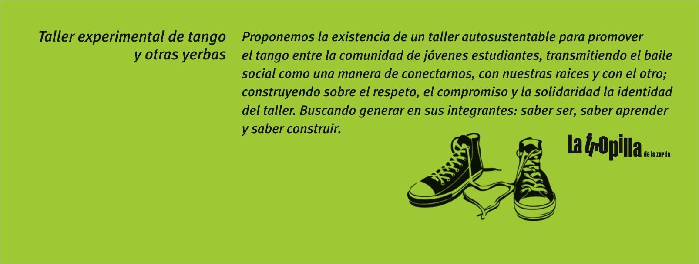
Imagen 1: Flyer a través del cual se presentaba el espacio
El giro inesperado
Al retomar este trabajo, inicialmente, decidimos hacer foco sobre un acontecimiento que había quedado rezagado, pero que a todo el equipo de investigación suscitaba cierto interés y curiosidad: “los cuestionamientos realizados a F en una asamble en la que pudimos participar, donde se reclamó su manera de tomar decisiones y orientar las actividades del taller”. En ese sentido, llegamos a pensar y conversar que podría ser una clave importante al momento de explicar el modo particular de organización y gestión del espacio, liderado por estxs jóvenes, como portadores de un paradigma que estaría, al menos desde el punto de vista generacional, enfrentado al modo planteado por F. El acontecimiento se produjo a principios del 2018, momento en el cual, F. decide abandonar el espacio.
En el seno de nuestro equipo de trabajo habíamos analizado este momento como un punto de inflexión, el cual a nuestro entender, había producido una serie de cambios en la orientación metodológica, ideológica y de distribución de las responsabilidades de toda La Tropilla. Sin embargo, a partir del hallazgo de los nuevos registros fue necesario realizar un giro en las interpretaciones. En este sentido, ahora podemos revisar esas primeras conclusiones gracias al ejercicio de reflexividad, que nos permitió reconocernos como adultos mirando lo sucedido desde una concepción estereotipada, en la cual colocamos a F en un lugar de ruptura y distanciamiento en relación a los jóvenes como si fuera algo de naturaleza evidente y predecible.
Siguiendo esta línea y a partir del análisis de esta nueva entrevista y las re lecturas de la evidencia empírica tomada en los años 2018, 2019 y algo del 2020 pudimos modificar nuestra hipótesis acerca de los efectos que ocasionaba la partida de F, y reinterpretar la riqueza reflejada en las percepciones de los entrevistadxs a lo largo de los años de experiencia en este espacio. Las nuevas evidencias modificaron nuestro planteo inicial ya que no observamos, pese a los cambios producidos en el funcionamiento del taller, una ruptura con el modelo de trabajo que sostenía F. Su impronta, más bien, articulaba con varios aspectos que veremos presentes también en lo que llamamos la nueva etapa de la Tropilla: La historia del tango y su raíz popular, transmitir tango, no enseñar tango, el tango es como el mate y el asado, decía F. o bien: del taller me hago cargo yo, y si no estoy, se hace cargo otro (comprobamos luego que varias veces F. se ausentaba especialmente para que otrxs jóvenes coordinen el taller). Un modelo de organización donde se hacía hincapié en los códigos de respeto hacia la mujer, que era enfatizado en cada una de las entrevistas y observaciones que pudimos mantener (años 2018 - 2019), el modelo asambleario en los debates, el intento de consensuar las decisiones, y una clara secuencia de acciones cooperativas.
Creemos que la modalidad de indagación etnográfica y el análisis performativo de las situaciones, comentarios e imágenes fotográficas registrados, nos permiten redireccionar el análisis. Es decir, pensar este conjunto de secuencias en clave de continuidades y crecimientos, en vez de rupturas y contradicciones.

Imagen 2: jóvenes tropilleros en uno de los encuentros del taller en el salón AJEPROC. De pié a la izquierda de la foto se encuentra F. Diciembre 2015.
El propósito de esta nueva presentación.
Inicialmente nuestra pregunta estaba orientada al análisis del acontecimiento que había llamado especialmente nuestra atención: el desplazamiento de F. y lo que dimos en llamar: la nueva etapa de la tropilla, reflejada en algunos nuevos rasgos de organización y propuestas del taller de tango. Las nuevas evidencias empíricas y los análisis de todo el proceso histórico de la tropilla nos permite entonces, reorientar nuestra pregunta de investigación: nos proponemos conocer de manera comprensiva y en clave temporal como, este grupo construye sentido a través de prácticas performativas.

Recorriendo la Tropilla
A continuación, presentamos una serie de fragmentos tomados de las notas de campo realizadas, y su análisis tratando de articular a modo de continuidad temporal los rasgos identitarios de este grupo más allá de la presencia de F. para traspasar lo que inicialmente dimos en llamar la primera y la segunda etapa de la tropilla.
El espacio que se gestaba desde el principio era un espacio humano, inclusivo, disruptivo y comunitario. Uno de los integrantes, nos transmite a lo largo de la entrevista que los planteamientos iniciales de F en este espacio tanguero se mantienen con fuerza a lo largo de toda la existencia de la Tropilla. Quienes participaban fundamentalmente eran jóvenes universitarixs de distintas carreras, algunxs estudiantes de la Escuela Pcial. de Música.
Algunos fragmentos de la última entrevista expresan con claridad los propósitos del taller:
“Esa era la visión de F. y por eso armó el taller, para difundir el tango, para llevarlo a la juventud, para que viva para que exista. y para que también se transforme”.
Refiriéndose al taller, uno de lxs chicxs explica “había cierta idea de llevarlo a ese lugar de comunicación, de que sea social y popular, como llevarlo a todo el mundo para que exista porque si queda como en cierta élite en cierto grupo particular y se pierde y también se cierra”. (Nico 09/2022)
Nico, como integrante que lleva años participando, nos devuelve su propia visión acerca de cómo ve el tango:
cómo bailarlo desde la comunicación con el otro, el abrazo, desde el caminar, descomplejizar y deselitizar el baile, de hecho el baile en zapatillas era como el eslogan de la Tropi, …porque no hacía falta que tuvieras zapatos, ni traje, ni nada.
Por otro lado, esta definición encarna varios aspectos que describen muy bien el espacio que estudiamos. Siguiendo, nos habla del espacio y dice que cuando llegó encontró mucha gente manija, de juntarse, de hacer cosas. Sumado a esto, Abi nos cuenta:
“que son un grupo al que les gusta hacer muchas cosas más allá del tango,...que en esa pérgola que estamos sentadas es un espacio donde se juntan y que fueron ellxs quienes la pintaron. Allí se juntan no solo a hacer tango sino también slackline, acrobacia, malabares, comparten lo que todos saben hacer” (Bazan, notas de campo 08/2018).
Para F el compartir más allá del tango era fundamental, los encuentros duraban por lo menos 3 horas, se tomaba mate, se compartía una comida, un vino, se organizaban juntadas, murgas, se participaba en marchas y se realizaban intervenciones por ejemplo para bailar, para difundir el taller, como para mostrar que había un espacio inclusivo, de género, de diversidades...para compartir y mostrar otra forma de concebir el tango.
Dentro del modo disruptivo con lo tradicional, es importante mencionar que en este taller de tango se desdibujan las marcas de lo femenino y masculino, dando lugar al cambio de roles:
En los últimos años, el cambio de roles se ha ido extendiendo como práctica y varía de manera notable según el contexto. Como ya adelantamos se inició en los espacios gay y queer, y en los últimos años se difundió en espacios de tango nuevo. (Lucio M. y Montenegro M. 2012, Pág.201)
Aunque en la clase, así como en las murgas, el cambio de roles no es una imposición, tampoco hay parejas heterosexuales que bailan juntas durante toda la clase. Nos mencionan que “El tango es un espacio que tiene también una construcción machista muy instalada”
Las parejas que se forman no son solo heterosexuales sino que hay hombres/hombres, mujer/mujer, no se indica nada, sucede espontáneamente, a partir de lo que observo me acordé algo que me dijo Abi en la reunión en la plaza: en el Taller La Tropi hay mucho lenguaje de género, lo vas a escuchar constantemente...yo no sé lo que vos pensas pero bueno, te vas a tener que acostumbrar, y si no te gusta JODETE. (Bazan, notas de campo, 2018)

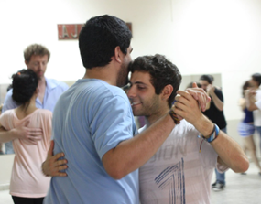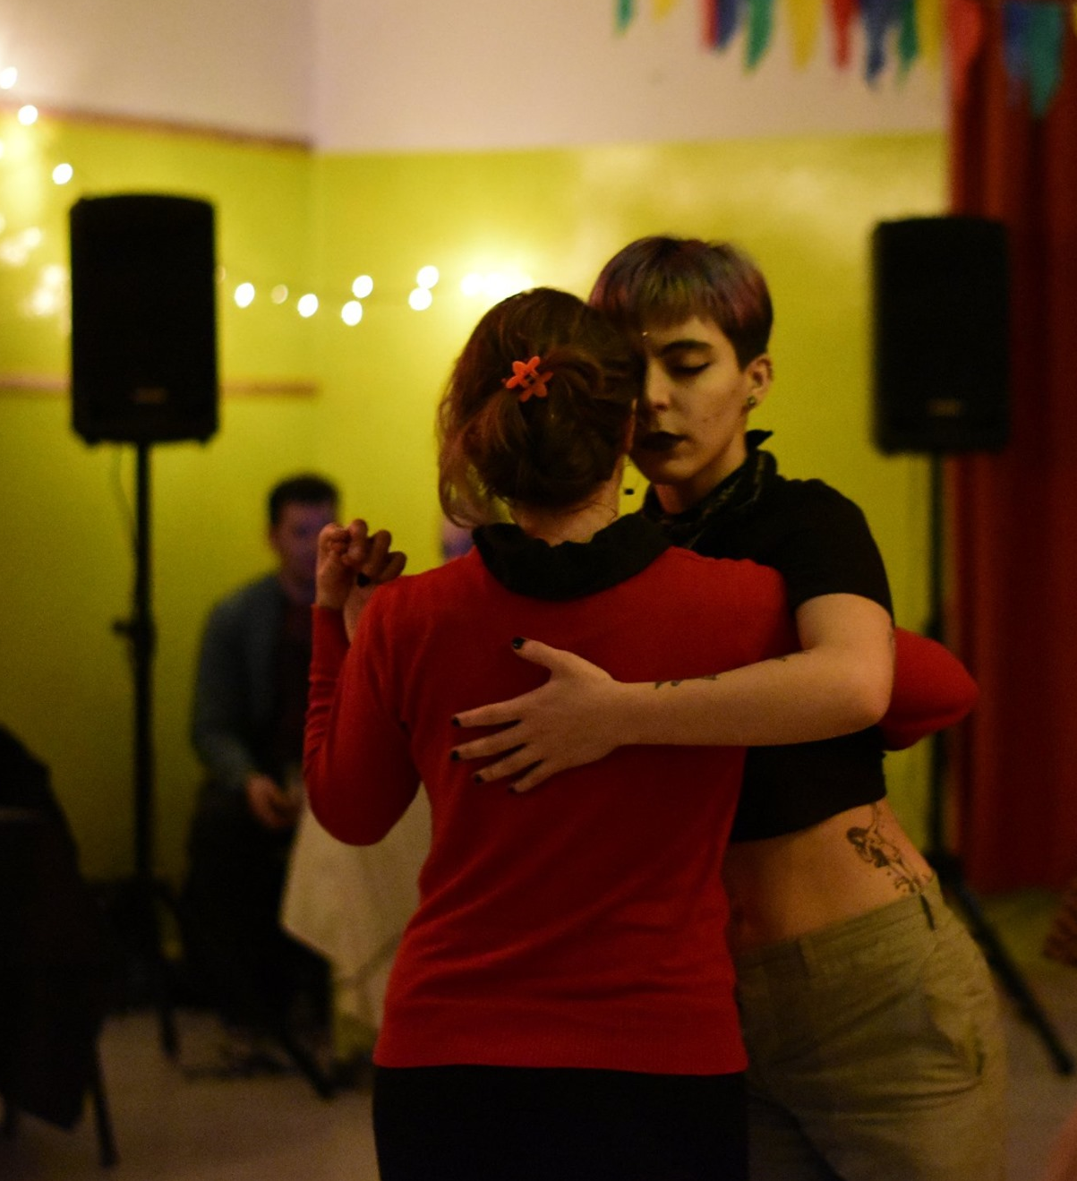
Imagen 3 y 4: Bailando en el taller y bailando en la milonga
En cuanto al formato comunitario y horizontal, Nico nos dice:
esa persona que estaba llegando, si decidía quedarse a participar del espacio, era también parte de la gestión, todos los que estábamos ahí al mismo tiempo aprendíamos del espacio y generábamos, dábamos clase, todo era una misma cosa. La persona que habitaba el espacio habitaba todo eso. (De Monte, entrevista, 09/2022)
Así, se desprende que todas las decisiones que el grupo va asumiendo ponen en ejercicio una manera propia de hacer identidad, dónde cada miembrx parece asumir un papel protagónico en una gestión del espacio con una impronta cooperativa, participando con pleno compromiso de las responsabilidades, decisiones y dictado de los talleres. Otro aspecto que parece tomar relevancia especial es el compromiso con el sentir y el hacer que más adelante retomaremos para su análisis.
Las clases eran muy dinámicas, no se planificaban de antemano y se iban gestando con la participación de todxs capáz que venía uno que traía una idea nueva y la empezaba a dar y todo el resto colaboraba para que eso fuera una clase, capaz que a otro se le ocurría algo más para sumar y lo daba, osea lo transmitía y lo probábamos, así, muy taller experimental (De Monte,nNotas de campo, 09/2022)

El compromiso en el modelo de organización de “La Tropilla” tiene una continuidad en la generación de un “estilo” (M. Ponty 1947 en Menacho 2013) que se refleja en diversas características y rasgos particulares, tanto a nivel grupal como a nivel individual. Algunos fragmentos tomados de las entrevistas realizadas expresan estas marcas de estilo como generadoras de identidad grupal:

Abi dice que es una de las más “viejas” en este taller, que está desde que lo iniciaron allá por el 2013. ...Me cuenta que ella trabaja y que lo que hace en el taller es por amor al arte, y que pone todo y que sus compañeras también están MUY JUGADXS POR ESTO.” (Bazan, notas de campo, 2018).

Según Nico bailar tango:
está desligado de la vestimenta que tenes puesta, del espacio, de si tenés zapatillas o zapatos” y sin embargo hace hincapié en la importancia de “cómo te comunicaste con la otra persona, de generar cierta contención y que podía tu cuerpo moverse y generar movimiento en el otro, a través de interpretar lo que le pasaba al otro cuerpo, y empezás a rescatar lo verdadero de todo eso, te desligas de todo lo superficial. (De Monte, entrevista, 09/2022)

La noción de estilo entraña más bien la idea de una gestión o negociación de la propia identidad y singularidad, en la cual se halla implicado el individuo entero, su anatomía, biografía, habilidades, saberes, intereses afectividad, en su vínculo con el medio (...) Adicionalmente, el estilo opera también como un índice para reconocer al otro como un semejante. Por el estilo, el otro se me presenta como un modo opcional de ser en el mundo. (Menacho M. 2013, pág. 39 - 40)

Para ejemplificar el estilo manifiesto en la generación de la identidad individual seleccionamos algunos fragmentos:
Fer nos habla de la transformación que generó su paso por la Tropilla:
me acuerdo que hubo un cambio en mi persona, me volví empático y me replantee un montón de cosas con las que había crecido y hoy por hoy me encuentro gente de mi pasado y me dice “pero vos estás re cambiado!!”
Nico reflexiona y nos dice:
si puedo romper algún esquema de los que aprendí durante toda la vida, a ser de cierta manera y que estaba dado y que no me había discutido, entonces por ahí hay muchas más cosas que no me había discutido y están dadas y que las estoy haciendo en automático, entonces es una transformación mucho más grande y… no se como sería hoy en día si no hubiese atravesado por la Tropilla. (De Monte, entrevista, 09/2022)

Los rasgos performativos
Otro análisis desde el cual podemos abordar el modelo de funcionamiento de la Tropilla, a nuestro parecer, podría ser desde la Performance. La gestión didáctica del taller se caracterizaba por la participación de varios integrantes que despliegan sus diversos saberes y habilidades: alguien sabía de plástica, alguien de música, alguien sabía más de tango, alguien de historia, alguien de danza contemporánea, etc.
“(…) un rasgo habitual de la performances artística, que es la tendencia a combinar diferentes lenguajes estéticos (plásticos, audiovisuales, teatrales, musicales, dancísticos) así como cierta fusión o hibridez en los medios expresivos (…)” – Citro S. – 2013 – Pág. 143.
Después había mucha diversidad en los ejercicios, hacíamos ejercicios con globos, con palos, con muchos elementos. Por ejemplo con un hilo, lo planteabas lo pensabas y llevabas un ejercicio que por ahí el mismo ejercicio se transformaba dentro de la clase porque pasaban cosas distintas… La parte pedagógica estaba buena porque al ser tan flexible y grupo tan entusiasmado. (De Monte, entrevista, 09/2022)
La improvisación y la idea de transformación continua se encuentra muy presente en el modo de organizar el espacio “(...), si bien suele existir un guión o estructura escénica, también las performances dan lugar a cierta dosis de improvisación, incorporando así la dimensión del azar, el juego, lo indeterminado.” - Citro S. – 2013 – Pág. 143.
Lo que reunía en esta propuesta de taller, no era solo el tango, creemos que casi lo más convocante para estos jóvenes, fue el rasgo social, popular, inclusivo, empapados de los momentos políticos que transcurrían, como la lucha feminista (Ni una menos 2015), la Ola Verde (2018), y las luchas que estaban sucediendo dentro de la universidad.
Como para difundir el taller, como para mostrar que había un espacio inclusivo, de género de diversidades y se iba a bailar a la universidad, al centro, al río... que se yo, a veces hacíamos alguna intervención a favor del aborto, cositas así, como que tuvo una veta más militante.
Me acuerdo de otra actividad que hacíamos, fuimos a bailar a hogares de ancianos, pasaron muchos músicos (por la Tropilla), bailábamos con la gente grande o entre nosotros, sacamos a bailar. (De Monte, entrevista, 09/2022).
De esta cita se desprende el interés de estos jóvenes por llevar la dimensión política y social a todos los espacios que transitaban, Citro lo define como el “(…) interés de los artistas de la performance por unir el arte a las vicisitudes políticas y culturales que afectan a una sociedad o a grupos específicos, en un momento determinado, postulando incluso a la performance como una modalidad de “activismo político.” - Citro S. – 2013 – Pág. 143.

Desde la partida de F. de la coordinación, que se produjo en el año 2018, hemos identificado algunos cambios producidos en el funcionamiento del taller. Un extracto de las notas de campo y de los análisis realizados permiten entender algo de este acontecimiento:
En este momento, lxs jóvenes comienzan a tomar el manejo de la reunión, y empieza ahí una especie de asamblea, muchos empiezan a levantar la mano pidiendo la palabra. Todxs hacen alusión a lo mismo, que sienten desde hace un tiempo que no saben bien para que van, que ya no van con las mismas ganas con la que habían comenzado, también se dice que la horizontalidad que se les proponía ya no está más. Algunxs dicen que les encanta el espacio, pero que ya no se sienten parte.. (Bazán, notas de campo 2018)

Aunque en este nuevo análisis de la situación, vemos continuidades en vez de rupturas, nos parece importante compartir algunos de los cambios metodológicos y organizativos que aparecieron en el taller en esta segunda etapa de trabajo. Según Nico, “cuando se fue Flecha algunas cosas se intensificaron porque había un grupo de pibas o de disidencias que iban llegando que tomaban el espacio también para eso”. En concordancia con esta idea, percibimos como aparece con más fuerza el uso del lenguaje inclusivo.
Una de las decisiones fue, por ejemplo, comenzar a llamar a este taller tango inclusivo, altamente representativo de un modelo constituyente de la Tropilla.

Advertimos también que en esta nueva etapa se conformaron duplas de trabajo pedagógico para coordinar la experiencia de cada taller y es especialmente considerada la necesidad que el dictado de las clases no lo hagan “especialistas del tango”, sino más bien, miembrxs del grupo con diferentes conocimientos, incluso en referencia a los lenguajes artísticos.

“En esta nueva modalidad el único requisito era “querer transmitir algo, no hacía falta que supiera…Era bastante libre cada quién armaba la clase que quería y está bueno porque surgían propuestas distintas” (De Monte, entrevista, 09/2022) .

Abrazos a la Zurda
Los abrazos estuvieron especialmente presentes en todos nuestros registros, manteniéndose en esta nueva etapa como signo de identidad del grupo.

Cambio de parejas dando un abrazo y quedarnos en ese abrazo percibiendo que sucedía, NO UN ABRAZO CUALQUIERA, sino uno como si no lo viera desde hace mucho tiempo”.

“Previo a esto nos saludamos siempre a partir de un abrazo profundo, sentido, apretado respetuoso, cambiando”.

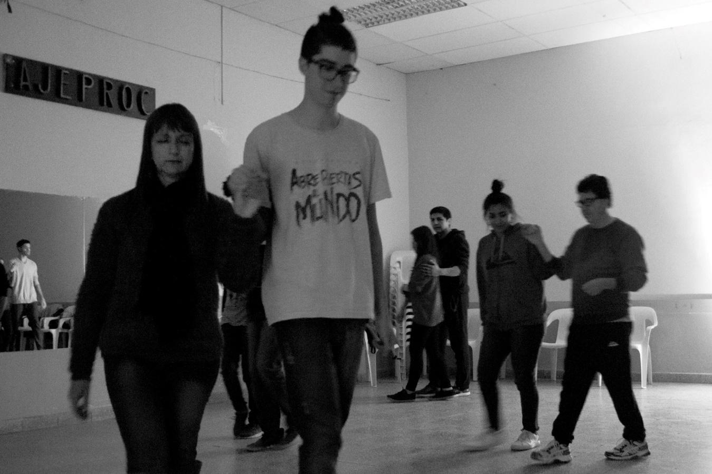
Imagen 5: En esta imagen se observa uno de los ejercicios del taller, el caminar con otrx.
Caminamos enfrentados tomándonos/llevándonos de los hombros o de los codos o antebrazos, siempre cambiando de pareja, y mientras hacíamos esto nos presentamos. Luego de hacerlo varias veces, nos pide que nos abracemos con quien quedamos y sostengamos el abrazo hasta que surja algo, quizás sea querer bailar o solo mantener el abrazo y/o quedarse ahí. Aparecen pequeños movimientos, oscilaciones, balanceos, cambios de peso. Pasó bastante tiempo, el tiempo es lento….algunxs o casi todes salen a bailar a caminar el tango. (Bazan, notas de campo. 08/2018)
Esta presencia de los abrazos y otras características que hemos presentado, pueden ser interpretados como signos de identidad de La Tropilla, que nos parece necesario analizar desde una mirada performativa, tomando en consideración aspectos como: la construcción colectiva de la conducción y organización del taller, la interdisciplinariedad, los vínculos entre prácticas estéticas y contexto social, la dinámica estética de la vida política. (Di Caudo 2020, Bianciotti - Ortecho 2013, Citro, 2013)

el abrazo, desde el caminar, descomplejizar y deselitizar el baile, de hecho el baile en zapatillas era como el eslogan de la Tropi, nada porque no hacía falta que tuvieras zapatos ni traje ni nada, simplemente poder abrazarte con otro y caminar con esa persona durante 3 minutos que duraba un tango (De Monte, notas de campo 09/2022)
Podríamos decir que el abrazo es un claro aspecto organizador de lo vincular dentro del grupo, que recibe a lxs nuevos que llegan al taller, pero que se renueva en cada clase y que está siempre presente en los ejercicios/actividades propuestas. Que además, en el boca en boca, al invitar a sumarse al taller se reconoce, se nombra la existencia de este abrazo.
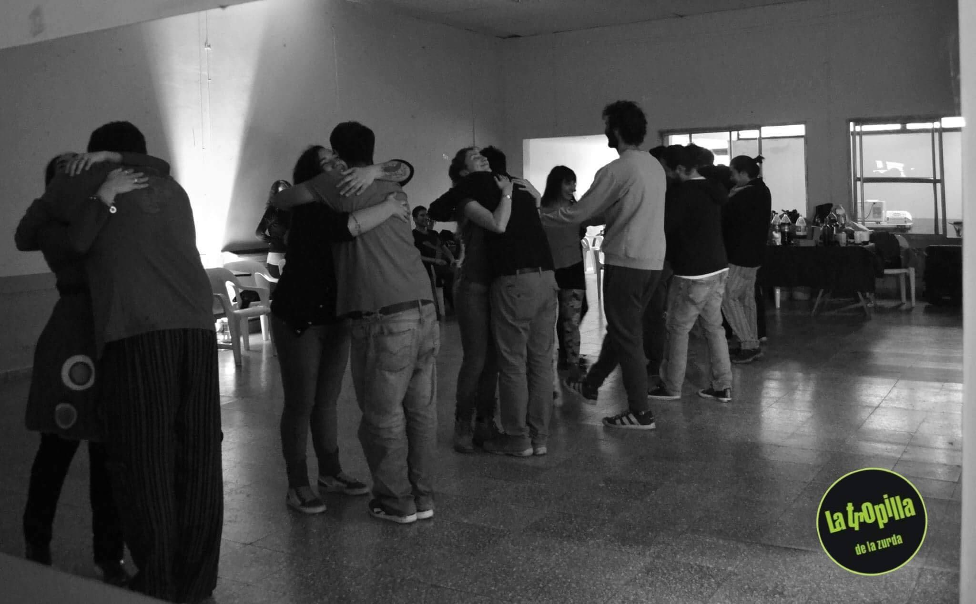
Imagen 6: el abrazo era lo más importante para entender el baile, no recuerdo, no creo haber visto ese ejercicio mucho en otros lados El ejercicio era abrazarse y respirar y quedarse abrazado durante eh, un tango entero o más. (De Monte, notas de campo, 09/2022)
Es interesante y apropiado lo que dice Andrea Ucchiel con respecto al abrazo en relación a su Performance, en donde el abrazo es el principio de su danza, y que a nuestro parecer, describe este abrazo tropillero.
Intimidad mutuamente influida en el interjuego de fuerzas involucradas. El bailarín, receptivo, va hacia el otro como el otro viene hacia él. A cada instante investiga, desde el tacto la nueva estructura, sus superficies, bordes, líneas, distancias, tonos, peso, movimiento. La particularidad de cada individuo queda impresa en esa lectura física. Este abrazo no colapsa, no languidece ni se encapsula, el cuerpo activo participa entero de la acción yendo hacia. No es un abrazo de ensoñación, ni de contención, es un abrazo que en el contacto señala cuerpo. - (Uchitel A. - 2013 - Pág.171)
La presencia de los abrazos como signo particular de la actividad, encuentros, reencuentros, prácticas y bailes que eran propios daban forma a los aspectos identitarios de la Tropilla, indican también un posicionamiento en el marco de las actividades corporales con sentido artístico que nuestro equipo de investigación se propuso indagar. La cita presentada a continuación da cuenta de ese posicionamiento.

(...) hay distintas líneas o formas de entender y bailar el tango, que como que se contraponen con eso. Hay gente que baila más desde un lugar de querer generar una coreografía, un tango más pensado de antemano en vez de que sea improvisado, hay gente que lo tiene más desde un lugar de lo que se muestra (como se decora el cuerpo, el paso que se hace, cómo se marca la postura por una cuestión de prolijidad visual más que de comodidad física) y también de hacer llegar el tango a todos lados, nosotros al contrario llevarlo a que cualquiera pueda bailar tango (...) (De Monte, notas de campo. 09/2022)

Aspectos de la danza que llaman nuestra atención
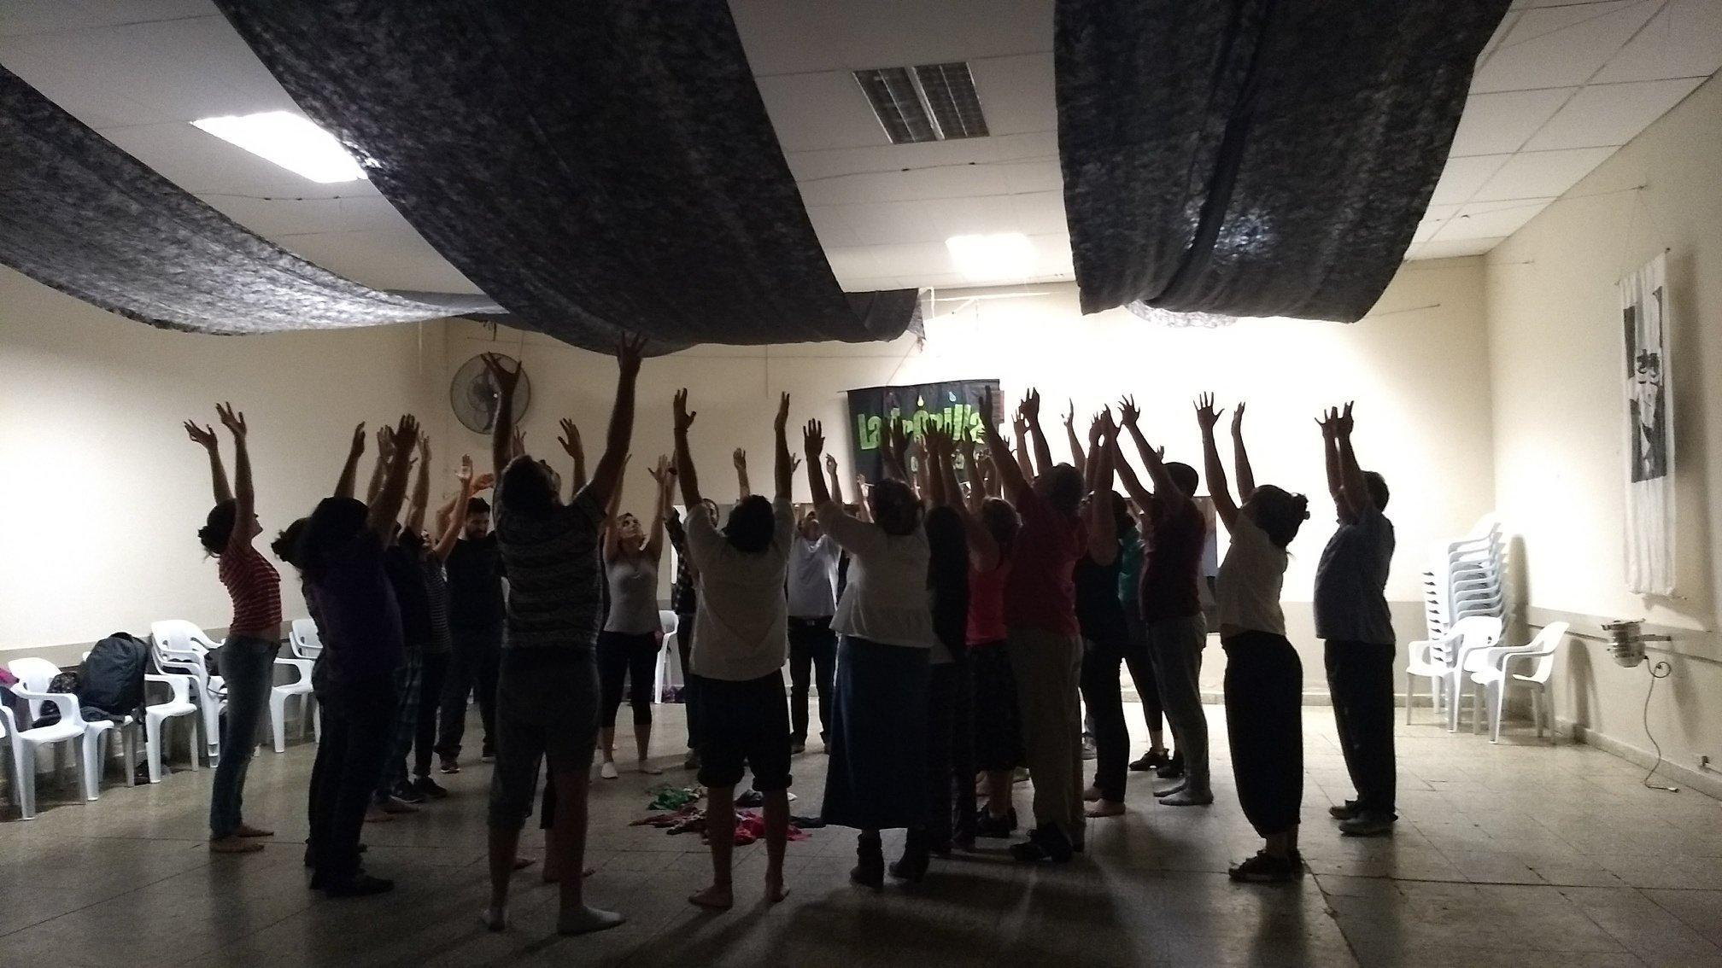
Imagen 7: Esta imagen muestra una propuesta de tipo perceptiva y de expresión corporal.
A lo largo de las consignas que se proponen en los talleres es posible notar cómo los lenguajes entran en diálogo, apareciendo la propuesta perceptiva de otras disciplinas como la expresión corporal, la danza contemporánea, la danza contact/improvisación y la sensopercepción. Hay muchos elementos de improvisación y actividades perceptivas que son muy comunes en la danza contemporánea.
La propuesta no está basada solo en la imitación, sino sobre todo en la sensibilización hacia modos de pensar y de hacer. Se respeta y valora la diferencia corporal, las posibilidades y saberes previos con respecto al tango, lo que constituye una apertura no sólo a una corporalidad diferente o divergente sino a un cruce interdisciplinar.
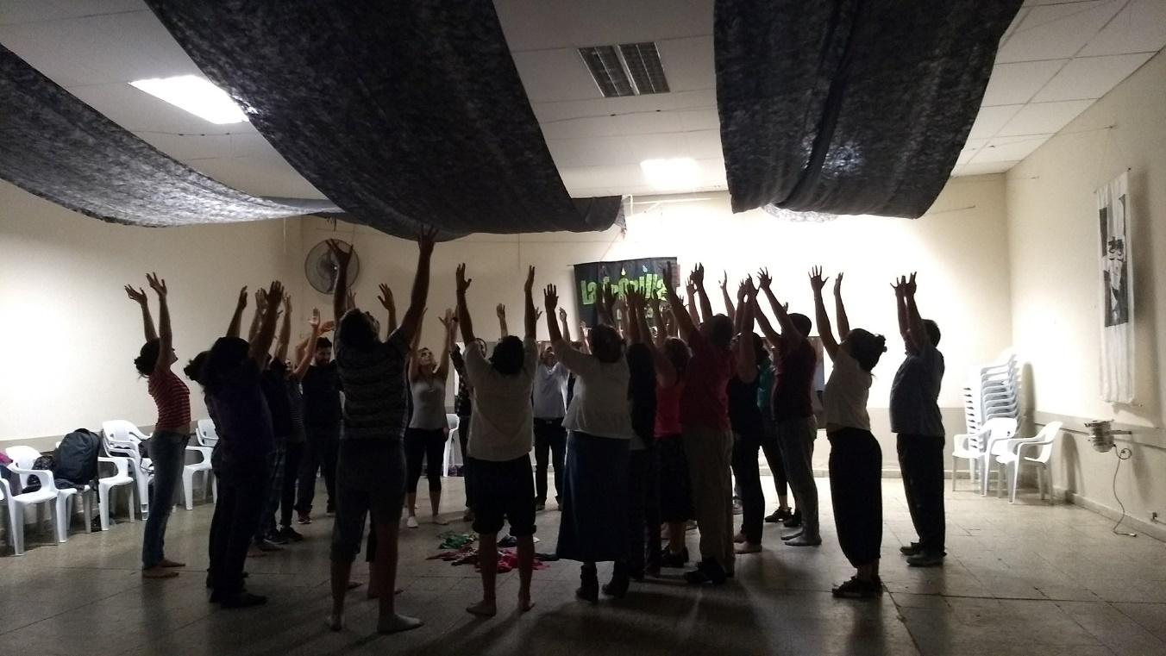
Imagen 8: explorando la percepción corporal
Es un espacio de experimentación corporal, donde se traen elementos técnicos, como la improvisación, las calidades de movimiento, el uso variado del espacio de la danza contemporánea, la sensopercepción de la expresión corporal, la improvisación con distintos contactos y la exploración del movimiento en duplas del contact/improvisación, etc. Todo ello en pos de la búsqueda del desarrollo de la conciencia corporal de los participantes. Esto se sitúa como un objetivo del taller. Los participantes del taller son invitadxs, más que a imitar una secuencia de pasos, a observar y experimentar sus propias acciones mediante la percepción del espacio, tiempo, energía, etc. reivindicando una propuesta pedagógica y estética de la singularidad y de la diferencia: cada persona y cada cuerpo bailan su propia danza.
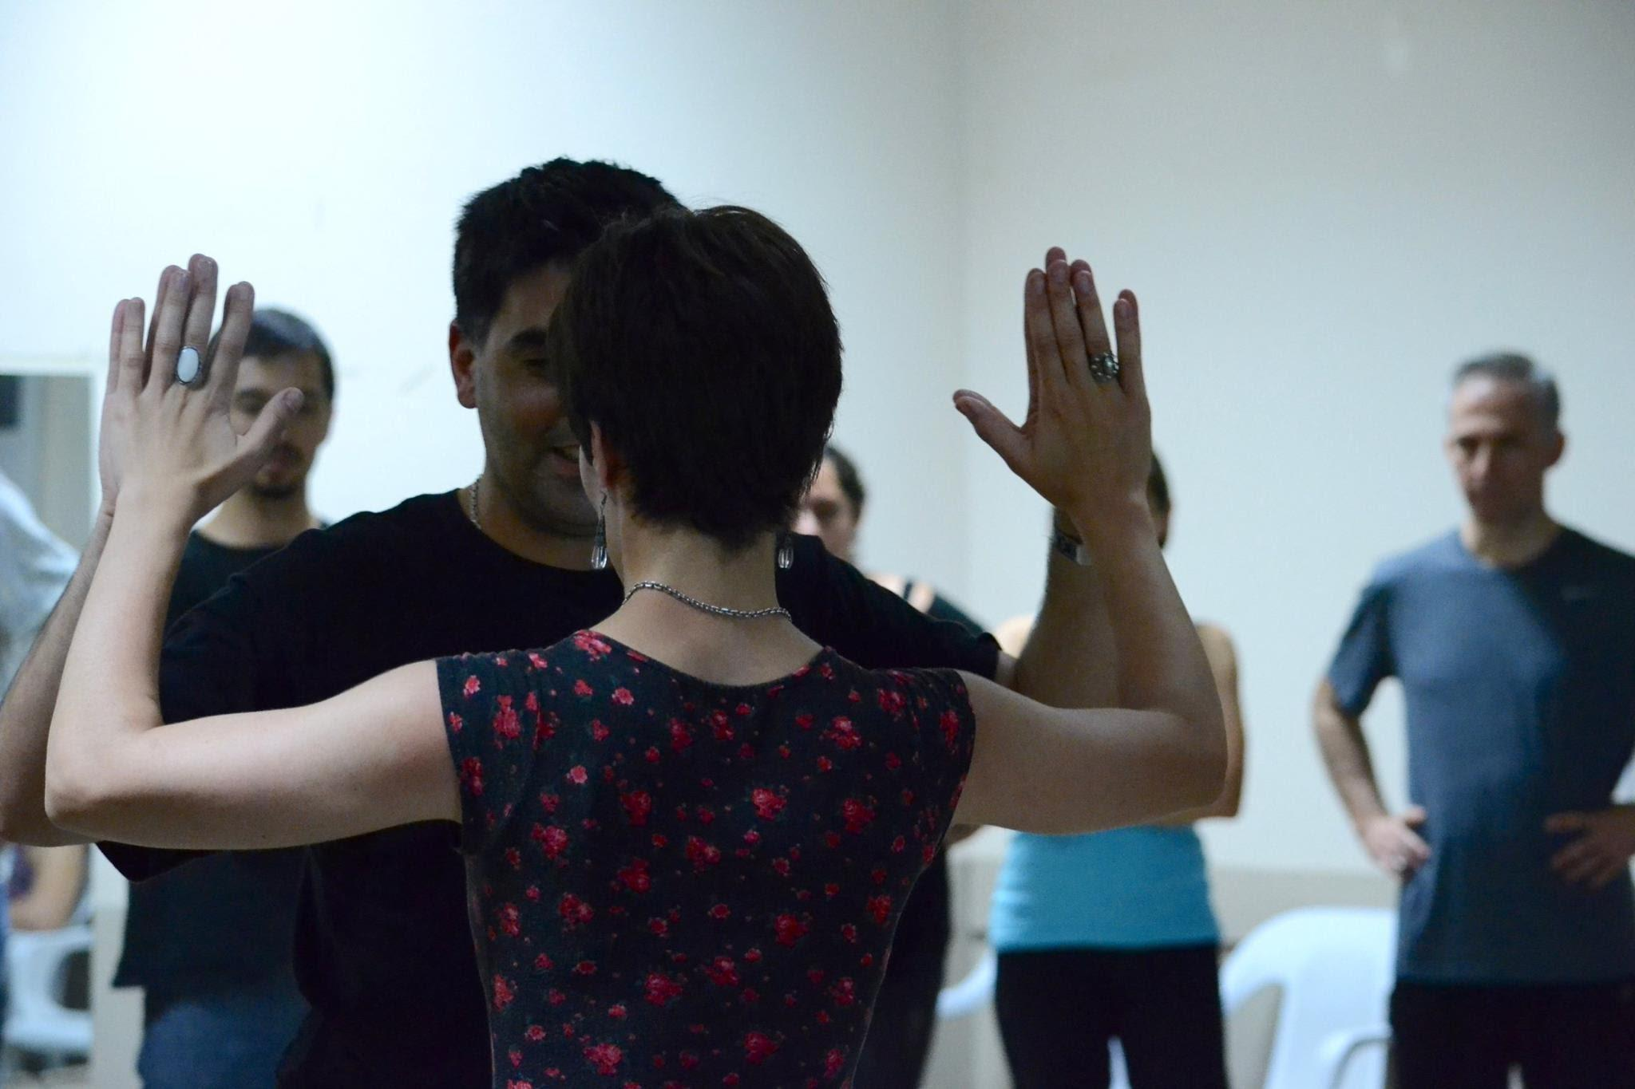
Imagen 9: registro de una de las clases
(...) Elegir un espacio, el propio, donde estemos cómodxs, y ahí, pies paralelos, que se meten en la tierra, torso sube al cielo, flex rodillas, empuje y ese empuje nos hace subir más al cielo, nos pide acomodar la postura, repetimos 3 veces. Sentir plantas de pie en el piso, balanceo hacia adelante y atrás, costado, círculo.
Pide que ese espacio propio lo empecemos a avanzar hacia el centro del salón, teniendo conciencia que a medida que avanzamos vamos entrando en el espacio propio de la otra/otro (...)
Cuando estamos bien pegados en contacto con todos en el centro, tenemos que intercambiar cruzar mirada con quien tenemos cerca, y nos quedamos con una, cruzando la mirada y tenemos que ir a abrazar a esa persona desde donde estamos, eso crea un gran abrazo entre todes y ahí nos quedamos percibiendo los abrazos y empieza a suceder que aparece un suave balanceo, en direcciones rectas y luego circular, solo suena música, luego de minutos pide que nos separemos.
(...) Colocar el dedo en la frente y de ese contacto lo trasladamos por el espacio, pero si siente que le hace mal x mucha presión por ejemplo, puede parar y no moverse más. El otro se deja llevar, escucha las indicaciones desde el dedo. Cambiamos el rol. (Bazan, notas de campo 08/2018)

En este caso también vemos la necesidad de realizar un análisis de tipo performativo pero orientado especialmente a intentar entender cómo funciona la combinación de diferentes lenguajes estéticos, la improvisación dentro de una cierta estructura, y una gran determinación de unir el arte a la vida cotidiana (Mandoki 1994, Citro, 2013, Dewey, 1938)

El trabajo de reconocimiento espacial y corporal, el encuentro con los sonidos y los desplazamientos, que vemos con una presencia más común y esperable en los lugares donde se practican danzas contemporáneas, tiene lugar en la Tropilla como lugar que habilita los cuerpos para la exploración sensible, considerando lo que cada persona trae desde su lugar de vivencias cotidianas. Estas continuidades especialmente articuladas desde la concepción inicial del taller van modificando formatos y propuestas, pero se mantiene constante un principio de trabajo que une la práctica artística con una mirada en continuidad a la práctica estética de la vida cotidiana.

Insistir en la separación entre el arte y la vida es como creer en la separación entre la ciencia, la política, la filosofía y la vida. Todos son modos de apropiación de la realidad, modos de mirar y entender la vida, así como de transformarla. Como el efecto mariposa, donde el batir de las de una de ellas puede condicionar, por efectos sucesivos, un huracán al otro lado del planeta, las alteraciones en un área de la vida social generan cambios en muchas otras esferas. Los modos de vida transforman el arte y viceversa. (Mandoky K. 1994. pág. 41)

La posibilidad de superar la incorporación mecánica de la técnica del tango y abrir los horizontes de exploración corporal y sensible en otras direcciones es otro aspecto organizador de este espacio, junto a los abrazos y los modos de organización, debate y funcionamiento. Vemos una dirección clara en creer en la transformación de las prácticas del bailar y de la vida en un conjunto.

Cierre

Una de las preguntas que nos permitimos realizar en el marco de lo que sería el análisis de la evidencia empírica fue: ¿Por qué estxs jovenes eligen el tango como lugar para relacionarse desde el abrazo sentido, la diversidad de actividades corporales y la participación comprometida?
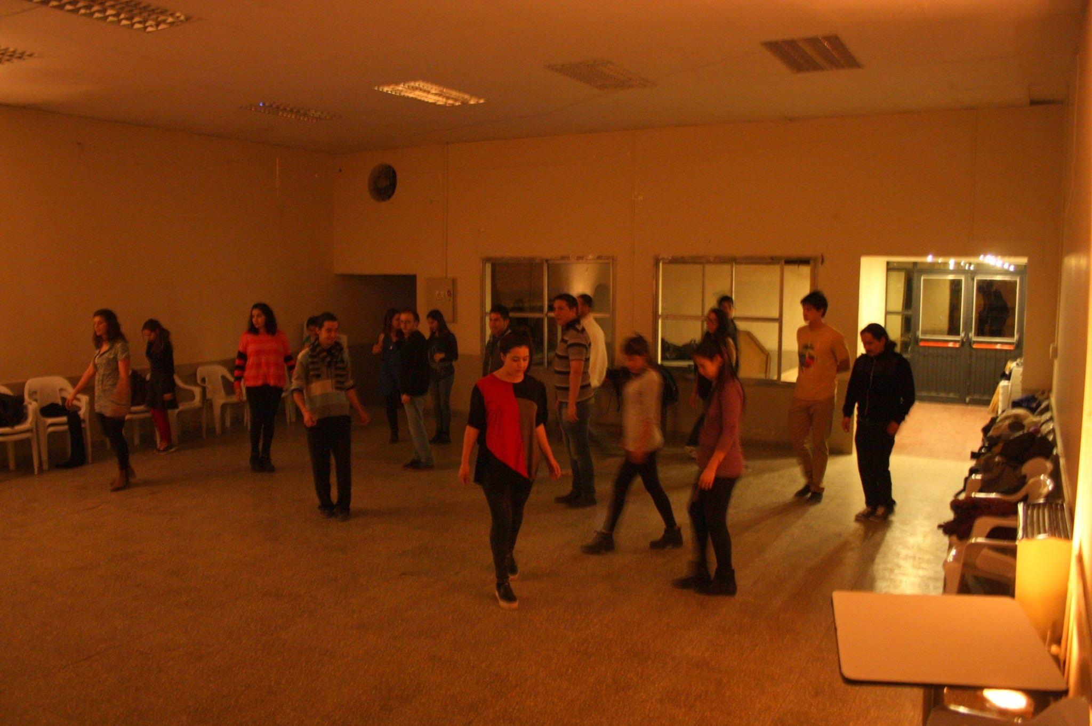
Imagen 10: bailando tango en zapatillas.
Pensamos que en esta experiencia, mirada en su unidad, continuidad y sentido, aparecen de modo visual y experiencial, incluso para quienes teníamos el propósito de investigar esta agrupación, la composición del acto de expresión como construcción en el tiempo (Dewey, J. 2008), en una experiencia que solo puede ser entendida en sus sentido profundo si la acompañamos en un tiempo prolongado y estamos ahí (del Marmol M. 2013) y hacemos etnografía y bailamos.
Si miramos nuevamente el propósito de nuestra presentación “conocer de manera comprensiva y en clave temporal como, este grupo construye sentido a través de sus prácticas, desde el análisis performativo.”, vemos que la composición del acto expresivo nos involucra en la vivencia de los bailes y la milonga, y también en el ejercicio de la reflexividad al poder transformar las primeras hipótesis de trabajo en nuevas perspectivas que incluyen la revisión de las propias matrices de la sensibilidad estética (Mandoky, K. 1994) ya que tuvimos que reconsiderar nuestras valoraciones iniciales acerca de las causas del desplazamiento de F. (El sentido de la construcción del espectáculo como resultado final de la elaboración artística, o del rol en la dirección de la obra de arte y la enseñanza del tango y los estereotipos acerca de lxs adultos y lxs jóvenes)). Esto es así en cuanto nuestra comprensión del sentido estético de las prácticas (Milstein - Mendes 1999 - 2017) ya no aparezca reducida a lo artístico. Ampliar la mirada en relación a las prácticas corporales alternativas con sentido artístico permite reconocer de qué manera la cualidad estética de la experiencia (Dewey, J.2008) anuda los diferentes momentos que en este trabajo intentamos explicar. Estética y arte como prácticas sociales que otorgan unidad y sentido a la experiencia de bailar y participar en sus reuniones, ejercitaciones, encuentros, decisiones, debates, modalidades metodológicas, principios ideológicos, afectos. Es así que la pregunta inicial de este apartado cobra sentido para nosotrxs:
La posibilidad de participar de una práctica artística que permita superar el aspecto técnico del movimiento corporal desprovisto y secuenciado, para permitir una construcción expresiva en el tiempo donde la emoción estética pueda hilar experiencias y construir sentidos en conjunciones rítmicas, de abrazos, encuentros y procesos.
Es así que lo alternativo, en este caso, se manifiesta en contraposición al aprendizaje de las danzas (el tango en este caso) cuando su objeto trata de incorporar su reproductibilidad técnica (Benjamin, W, 2003) y apropiarse de los mecanismos reduccionistas de la experiencia de bailar. Lo que vemos en el conjunto temporal, histórico, estudiado en el espacio de la tropilla es otra cosa: es la decisión de sus actorxs en la involucración de una experiencia formativa (Larrosa, J.2000), plena de significación para lxs sujetxs intervinientes (Milstein - Mendes 1999 - 2017)
En estas prácticas performáticas se daba un fuerte juego de presencias, se configuraban nuevas resemantizaciones sociales. Los sujetos que ahí se movían y participaban de distintas formas, quedaban sumergidos en categorías estéticas que los hacían interpretantes, o sea sujetos receptores de enunciados estéticos que se convertían, a su vez, en creadores, re-creadores y transmisores de lo que veían, oían, tocaban, olían, gustaban, sentían y percibían. (Di Caudo, 2020)

Si bien la cita referenciada analiza la participación de jóvenes miembros de pueblos originarios en un ritual de ingreso a una beca universitaria en la Universidad Salesiana en Ecuador, encontramos relaciones en los modos prácticos, sincrónicos y permanentes a lo largo del tiempo (2013 - 2019 en el caso de la tropilla), que se organizan en derredor de rutinas de funcionamiento que son atravesadas además por la presencia del debate permanente y la posibilidad de realizar los cambios necesarios en función de las propuestas y modificaciones que se producen en los contextos de participación de lxs jóvenes (Universidad, profesorado, militancias, espacios de encuentro juveniles) y en las dinámicas que traía de manera abierta cada unx de sus integrantes. Un sentido de unidad en esa diversidad, que solo podíamos entender en el ejercicio de la permanencia, la reflexividad y el análisis de la performance como campo de estudio y como práctica artística..
En ese sentido han sido útiles a nuestro análisis las referencias que trae Silvia Citro (2013) respecto del estudio de las performances:

- La combinación de diferentes lenguajes estéticos
(...) plásticos, audiovisuales, teatrales, musicales, dancísticos, así como cierta fusión o hibridez en los medios expresivos, en algunos casos incluso, provenientes de diferentes tradiciones o escuelas artísticas. (Citro S, 2013 Pág. 147)

- Unir el arte con la vida
(...) en contraste con concepciones clásicas que lo postulaban como una esfera especializada y alejadas de las otras actividades de la vida social.
(...) de ahí por ejemplo, la incorporación de elementos de la vida cotidiana (objetos, gestos, sonoridades) como parte de los lenguajes estéticos que se utilizan, o la insistencia de sacar el arte de sus espacios habituales (teatros, galerías) y llevarlo a las calles. (Citro, S. 2013 Pág. 148)

Encontramos aquí dos aspectos muy relacionados con las prácticas performativas de la Tropilla: las presentaciones callejeras y el uso de las zapatillas para bailar tango.

- La dimension estetica de la vida política
(...) lo cual puede apreciarse ya desde el concepto de drama social en Turner, hasta los desarrollos más recientes de Diana Taylor sobre el rol que han tenido las performances en el activismo político de distintas agrupaciones. (Citro, S. 2013 pág. 150)

Pensamos en este sentido que se hace necesario agregar en este escrito el estudio realizado por la Dra. Diana Milstein en el texto La Nación en la escuela (2009) donde en palabras del Dr. M. Arroyo (2009) encontramos relaciones con este apartado de nuestro análisis, “la novedad del trabajo consiste en enfocar la política de la cotidianeidad escolar. No restringir la política de la educación a las políticas del estado (...) sino buscar las dimensiones y tensiones políticas de la vida y la dinámica social que llegan a las escuelas”. (Pag. 15)

La influencia de los movimientos por la igualdad de género son características del momento social, contexto y espacios en los cuales este grupo de jóvenes habitan en su vida cotidiana, conectada con el espacio de la Tropilla y su impronta identitaria, lo que a su vez se transforma en lugar adecuado para el ejercicio de estas iniciativas. La mayor presencia de lenguaje inclusivo, parejas pedagógicas de trabajo, hasta la creación de un protocolo de acción para el desarrollo de las milongas (entrevista a Abi 2019), sumadas a otras iniciativas de participación en marchas por lo derechos humanos, involucra a este grupo en la dimensión política de la performance y promueve una serie de modificaciones en el funcionamiento del taller no menos importantes (el desplazamiento de F. del espacio de la coordinación).

(...) porque había mucha presencia de gente jóven que estaba, estábamos con la discusión de cuestiones de género y la disidencia en general y se estaba militando en la vida en general porque empezamos todos como a ser parte de todo eso, a tomar lo personal como político y empezar en nuestras vidas revertir/reveer las distintas cosas que suceden y eso llevarlo al tango, a cualquier espacio que uno habita y en particular a la Tropi que era un lugar al que uno podía llevarlo y ponerlo en práctica para transformar el lugar a dónde uno llegaba y generar una transformación. Lo que era la militancia, (De Monte, entrevista, 09/2022)

- Una práctica menos jerárquica y más “colectivista”.
(...) del modo de producción de la obra artística. De ahí, por ejemplo, que suelen anularse o al menos minimizarse, las distancias entre autor - director - actor y surjan las denominadas “creaciones colectivas”, o las propuestas en las que el público adquiere una participación corporal mucho más activa. (Citro S. 2013). A lo que nosotrxs vemos necesario agregar, en el modo de su funcionamiento cotidiano.

Como últimas ideas nos parece bueno compartir unas citas más de la última entrevista realizada, en las cuales creemos, la fuerza de los argumentos son el mejor cierre que encontramos a nuestra presentación.

Silvina dice: Con la tropilla se vino como un malón ahí, que fue más bien porque se encontraban entre ellos, bajaba gente de la Universidad y se empezó a juntar mucha gente… entrar a un lugar donde encontrás toda gente jóven, no encontrar un lugar de tango donde encontrás todos viejos, creo que eso hizo que se quedara mucha gente. (De Monte, entrevista 09/2022)

Podías invitar a cualquiera pero en particular le insistía a la gente que combina con el espacio, y que combina es que entienda el poder del colectivo… La gente que está comprometida con lo social, comprometida con lo colectivo. Que entiende el poder de lo colectivo, a esa gente la invitabas, que iban a entender que esto es algo que se gesta a partir de lo colectivo y que tiene capacidad transformadora (De Monte, entrevista 09/2022)

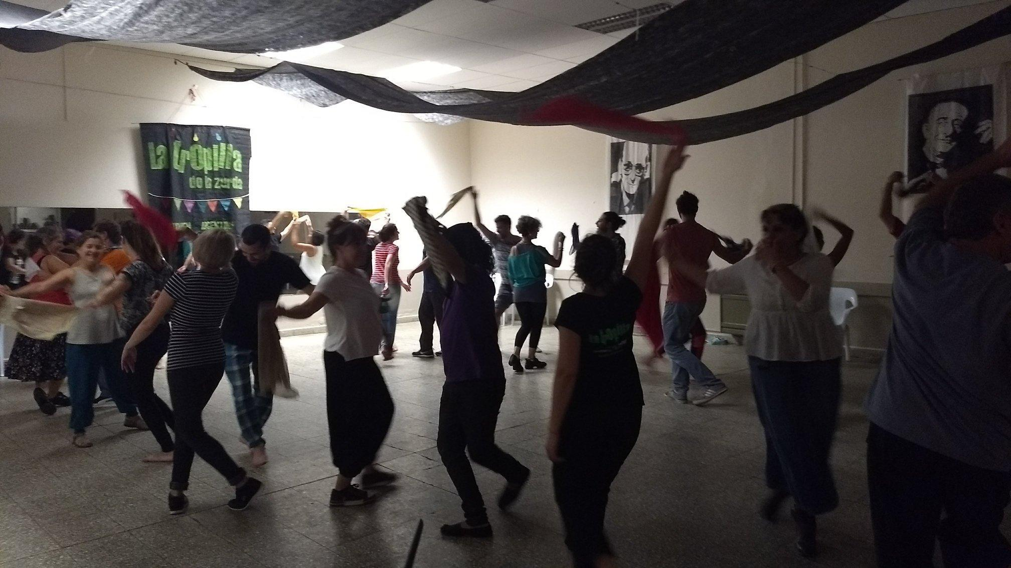Imagen 11: Una muestra de la cantidad de jóvenes convocados por este espacio
Bibliografía:
Bazan P. - Schnaidler R. (2019) Bailando donde se enseña a bailar: el tango en zapatillas. Buenos Aires - IX Jornadas sobre etnografía y procesos educativos (IDES)
Benjamin, W. (2003) La obra de arte en la época de su reproductibilidad técnica. México, Editorial Itaca.
Bianciotti, M. C. - Ortecho, M. (2013) La noción de performance y su potencialidad epistemológica en el hacer científico contemporáneo, Tabula rasa, Bogotá, Colombia, Nª19
Dewey J. (2008) El Arte como Experiencia. Barcelona - Buenos Aires - Paidós
Di Caudo María Verónica (2020) “Somos estudiantes interculturales”. Un estudio etnográfico sobre sentidos y producciones de la inclusión en una universidad salesiana en Ecuador. Tesis Doctoral en Ciencias de la Educación. Facultad de Filosofía y Humanidades de la Universidad Nacional de Córdoba-Argentina.
Guber, R. (2001) La etnografía. Método, campo y reflexividad. Buenos Aires: Norma (selección de capítulos)
Larrosa, J. (2000) Pedagogía profana. Estudios sobre lenguaje, subjetividad, formación. Bs. As. Novedades educativas.
Mandoki, K (1994) Prosaica. Introducción a la estética de lo cotidiano Madrid: Grijalbo
Mayra Lucio y Marcela Montenegro (2012) Ideologías en movimiento: nuevas modalidades del tango-danza . En: Citro S – Ascheri P. Cuerpos en movimiento. Antropología de y desde las danzas. Buenos Aires. Biblios,.
Merleau-Ponty, M. (2002) El mundo de la percepción. Siete conferencias Buenos Aires: Fondo de Cultura Económica
Milstein D. (2009) La Nación en la escuela. Viejas y nuevas tensiones políticas. Buenos Aires - Miño y Davila.
Milstein, D - Mendes H (1999 - 2017) la escuela en el cuerpo. Estudios sobre el orden escolar y la construcción social del alumno. Buenos Aires - Miño y Dávila
Milstein, D. (2002) Sentidos y Contrasentidos en la enseñanza de la expresión y la estética en Escrito en el Cuerpo N° 2 Instituto Superior del Profesorado de Danzas y Expresión Corporal, Rosario
Mora, A. S. (2017) Aportes de perspectivas analíticas sobre performance, performatividad, cuerpo y afecto para la comprensión de la producción de sujetos generizados en la escuela, Cad. CEDES vol.37 no.101 Campinas, Brasil
Rockwell, E. (2009) La experiencia etnográfica. Buenos Aires: Paidos (selección de capítulos).
Saez, M. L. (2013) Ni adentro ni afuera. Articulación entre teoría y práctica en la escena del arte. La Plata, Argentina - Club Hem editorxs, (selección de escritos)

Concebimos el sentido de lo alternativo como un suceso que se repite en el tiempo, y que plantea una ruptura, una necesidad de salir de los márgenes propuestos por las instituciones. Cuando hay un prototipo instaurado y no todos están de acuerdo, surge una propuesta diferente con ideologías alternativas que expresan de modo no convencional. (Barbara Oyarce) https://coniflawer19.wixsite.com/arte-alternativo/articulos
El equipo de trabajo está conformado por artistas (mùsicxs, plasticxs, bailarinxs, escritorxs, actrices) y a la vez son docentes de Nivel inicial, primario, terciario y universitario.
En tiempos del ASPO, el equipo realizó una actividad de transferencia con docentes de Nivel Inicial de la ciudad de Cipolletti, donde aparecieron nuevos formatos para la formación artística, de tipo virtual (en vídeos carta, producciones filmadas, representaciones diversas) que dieron fundamento al nuevo proyecto de investigación.
Esta agrupación luego de la situación devenida de la cuarentena, no volvió a juntarse..
Enunciar de manera clara el objeto que nos llevó a estudiar esa agrupación seleccionada; reconstruir sentidos y experiencias a partir de los registros de campo ya obtenidos y de nuevas entrevistas a lxs actorxs de esta agrupación; tratar de visualizar qué nos explican estas experiencias etnográficas acerca de las prácticas artísticas alternativas como una búsqueda de respuestas que lo convencional no brinda.

